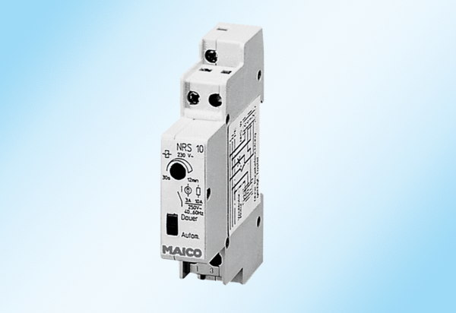Przekaźnik opóźnionego wyłączenia NRS 10Opakowanie jednostkowe: 1 sztukaAsortyment: A
Numer artykułu: 0157.0778Producent: MAICO

